# BÀI 1. CHIỀU DƯỚI CHÂN NÚI

**KHỞI ĐỘNG**

**Câu hỏi: Chia sẻ về một hoạt động mà em đã tham gia cùng người thân hoặc bạn bè vào dịp hè.**

Hướng dẫn chi tiết:

Nhân dịp chào mừng ngày nhà giáo Việt Nam 20/11, em cùng các bạn trong lớp đã cùng nhau tập luyện văn nghệ sau giờ học. Chúng em đã chuẩn bị một tiết mục hát tốp ca có màn múa phụ họa rất đầu tư. Em nhận nhiệm vụ múa phụ hoa, nên ngoài việc tập ghép với nhóm hát, em còn tập múa riêng với các bạn ở trong nhóm múa nữa. Tuy có vất vả, nhưng chúng em ai cũng vui vẻ và hăng say tập luyện, vì muốn được biểu diễn một tiết mục thật hay và đặc sắc gửi tặng các thầy các cô.

**ĐỌC: CHIỀU DƯỚI CHÂN NÚI**

**Câu hỏi, bài tập:**

**Câu 1: Ba mẹ con đi chơi ở đâu? Khung cảnh ở đó được miêu tả như thế nào?**

Hướng dẫn chi tiết:

Ba mẹ con đi chơi ở một khu rừng.

Khung cảnh được miêu tả: “Chúng tôi đi lang thang trong khu rừng yên tĩnh đầy những cây thông to dưới chân một ngọn núi. Bống đi trước. Cái áo đỏ như một cánh bướm của nó phấp phới trên lỗi mòn. Tôi đi giữa. Nhi cầm máy ảnh đi sau cùng. Mùi nhựa thông đâu đó rất thơm. Vfa những bông hoa li ti đang bắt đầu cụp cánh vào lúc cuối ngày…”

**Câu 2: Người mẹ nhớ lại những kỉ niệm nào về tuổi thơ của mình?**

Hướng dẫn chi tiết:

Người mẹ nhớ về những khung cảnh sinh hoạt khi chiều xuống ở ngôi nhà của mình: “Hầu như ngày nào cũng vậy, khi mặt trời bắt đầu lặn thì tôi đi từ trên núi về nhà với một bó củi khô trên vai. Nhà tôi ở chân núi, mái ngói nâu thẫm lẫn giữa những tán cây. Một ngọn khói vơ vẩn bay lên từ căn bếp nhỏ. Tôi biết là mẹ đã từ vườn về và bà vừa mới nhóm bếp để nấu cơm.”

**Câu 3: Ba mẹ con làm gì khi thấy con cánh cam? Những việc làm đó nói lên điều gì?**

Hướng dẫn chi tiết:

Ba mẹ con rón rén ngồi xuống cỏ khi thấy con cánh cam đỏ óng ánh đang bò rất chậm chạp trên chiếc lá to mới rụng.

Chi tiết này cho thấy ba mẹ con rất tinh tế và yêu các loài vật.

**Câu 4: Vì sao người mẹ kể cho các con nghe kí ức đang sống động trong tâm trí mình?**

Hướng dẫn chi tiết:

Vì đám trẻ luôn muốn biết rằng mẹ đã sống thế nào trong cái thung lũng không có ánh điện, chỉ thắp sáng bằng đèn dầu. Mẹ đã đi học thế nào khi trường ở rất xa? Mẹ làm thế nào để trở về nhà từ những cánh rừng mênh mông bất tận? Thậm chí là mẹ đã ăn gì để lớn lên?

**Câu 5: Theo em, vì sao ba mẹ con cảm thấy thật yêu mến cuộc đời này.**

Hướng dẫn chi tiết:

Ba mẹ con cảm thấy thật yêu mến cuộc đời này vì thế giới xung quanh họ thật yên bình và tươi đẹp.

**Cùng sáng tạo**

**Câu hỏi: Tưởng tượng, kể tiếp cuộc trò chuyện của ba mẹ con….**

Hướng dẫn chi tiết:

Dưới ánh chiều tắt nắng, chúng tôi cùng nhìn lên đỉnh núi, nơi mà nhwuxng ước mơ và khát vọng vẫn còn đang chờ đợi. Chúng tôi ngồi kề bên nhau, tôi thì thầm những lời yêu thương bọn trẻ mà trước nay tôi chưa từng nói “Mẹ yêu các con nhiều lắm”.

## LUYỆN TỪ VÀ CÂU: TỪ ĐỒNG NGHĨA

**Câu 1:** **Đọc đoạn thơ, đoạn văn sau và thực hiện yêu cầu:**

a. Em quay đầu **đỏ**

Vẽ nhà em ở

Ngói mới **đỏ tươi**

Trường học trên đồi

Em tô **đỏ thắm**

Cây gạo đầu xóm

Hoa nở chói ngời

A, nắng lên rồi!

Mặt trời **đỏ chót**

Lá cờ Tổ quốc

Bay giữa trời xanh...

Định Hải

b. Các em lớp Một **phấn khởi** chào đón năm học mới. Chúng tôi cũng vô cùng **hân hoan**.

Minh Mẫn

c. **Đất nước** ta thật thanh bình. Cuộc sống của người dân trên mọi miền **Tổ quốc** thật yên vui.

Phan Ngọc Linh

- So sánh nghĩa của các từ in đậm trong từng đoạn thơ, đoạn văn.

- Các từ in đậm trong đoạn thơ, đoạn văn nào có thể thay thế được cho nhau? Vì sao?

Hướng dẫn chi tiết:

- So sánh nghĩa của các từ in đậm trong từng đoạn thơ, đoạn văn

a.

Giống nhau: đều chỉ màu đỏ

Khác nhau: sắc độ màu đỏ khác nhau.

b. Giống nhau: đều chỉ cảm xúc vui sướng, phấn chấn trong lòng

c. Giống nhau: đều chỉ đất nước

- Các từ in đậm trong đoạn văn b và đoạn văn c có thể thay thế được cho nhau vì đó là các từ đồng nghĩa hoàn toàn.

**Câu 2:** **Thay từ in đậm trong mỗi câu sau bằng một từ đồng nghĩa:**

a. Mai tặng tôi chiếc nơ cài tóc màu hồng rất **đẹp**.

b. Bầy ngựa tung vó trên thảo nguyên **rộng lớn**.

c. Xe chúng tôi vừa chạy qua quãng đường **gập ghềnh**, nhiều ổ gà.

d. Những cánh hoa **bé xíu** cố gắng vươn lên khỏi đám cỏ để đón ánh nắng

mặt trời.

Hướng dẫn chi tiết:

a. Từ đồng nghĩa với từ “đẹp”: xinh, xinh xắn.

b. Từ đồng nghĩa với từ “rộng lớn”: bao la, mênh mông.

c. Từ đồng nghĩa với từ “gập ghềnh”: gồ ghề, chông gai, đường khó đi.

d. Từ đồng nghĩa với từ “bé xíu”: nhỏ xíu, li ti, nhỏ bé.

**Câu 3:** **Tìm 2 – 3 từ đồng nghĩa với mỗi từ sau:**

- trẻ thơ

- gắn bó

- yêu mến

Hướng dẫn chi tiết:

Từ đồng nghĩa với từ:

- trẻ thơ: trẻ em, trẻ con, trẻ thơ, thiếu nhi, nhi đồng, con nít,...

- gắn bó: khăng khít, thân thiết,hơp tác...

- yêu mến: thương yêu, yêu thương, yêu quý, quý mến, mến yêu,...

**Câu 4:** **Chọn hai từ đồng nghĩa tìm được ở bài tập 3. Đặt câu với mỗi từ**

**đã chọn.**

Hướng dẫn chi tiết:

- Trẻ thơ: Còn gì hồn nhiên, trong trẻo bằng đôi mắt của trẻ thơ.

- Yêu thương: Chị em chúng mình yêu thương nhau rất nhiều.

## VIẾT: BÀI VĂN TẢ PHONG CẢNH

**Câu 1:** **Đọc bài văn sau và thực hiện yêu cầu:**

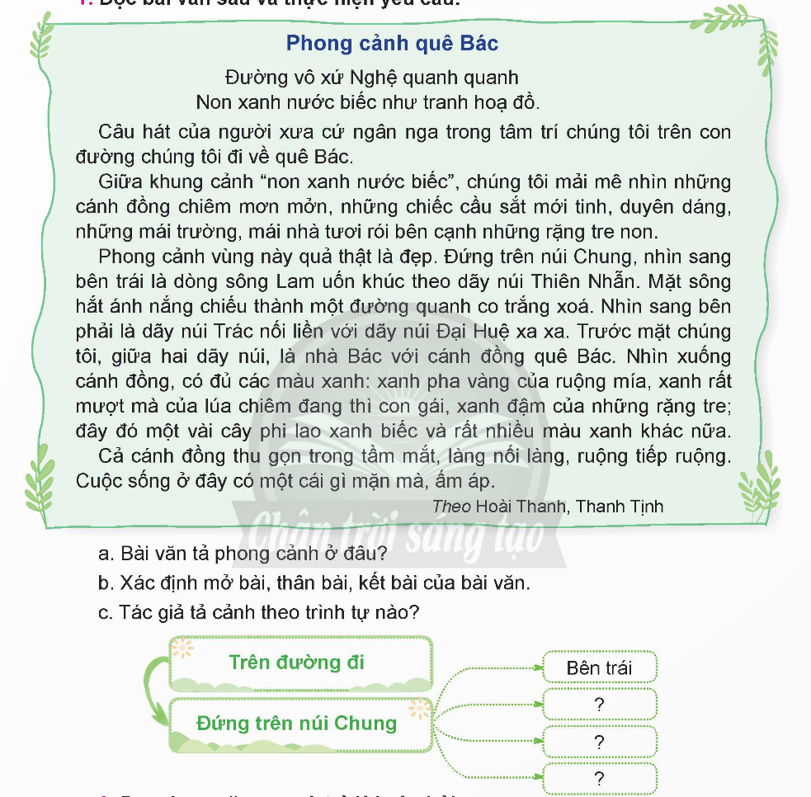

Hướng dẫn chi tiết:

a. Bài văn tả phong cảnh ở quê Bác Hồ.

b.

Mở bài: Từ đầu đến “đi về quê Bác”.

Thân bài: Từ “Giữa khung cảnh” đến “màu xanh khác nữa”.

Kết bài” Từ “Cả cánh đồng” đến “mặn mà, ấm áp”.

c. Tác giả tả cảnh theo trình tự không gian: Trên đường đi (thấy cánh đồng, chiếc cầu, mái trường, mái nhà) -> Đứng trên núi Chung (thấy dòng sông Lam, núi Thiên Nhẫn, núi Trác, núi Đại Huệ,...)

**Câu 2:** **Đọc đoạn văn sau và trả lời câu hỏi:**

Diệu kì thay trong một ngày, Cửa Tùng có ba sắc màu nước biển. Bình minh, mặt trời như chiếc thau đồng đỏ ối chiều xuống mặt biển, nước biển nhuộm màu hồng nhạt. Trưa, nước biển xanh lơ và khi chiều tà thì đổi sang màu xanh lục.

Theo Thụy Chương

a. Tác giả tả cảnh biển Cửa Tùng theo trình tự nào?

b. Theo em, trình tự miêu tả ấy có phù hợp để tả cảnh biển Cửa Tùng không? Vì sao?

Hướng dẫn chi tiết:

a. Tác giả tả cảnh biển Cửa Tùng theo trình tự thời gian: sáng -> trưa -> chiều.

b. Trình tự miêu tả rất phù hợp để tả cảnh biển cửa Tùng. Vì ở thời điểm, một thời gian trong này, biển Cửa Tùng lại thay đổi vẻ đẹp khác nhau.

**Câu 3:** Đọc bài văn sau và thực hiện yêu cầu:

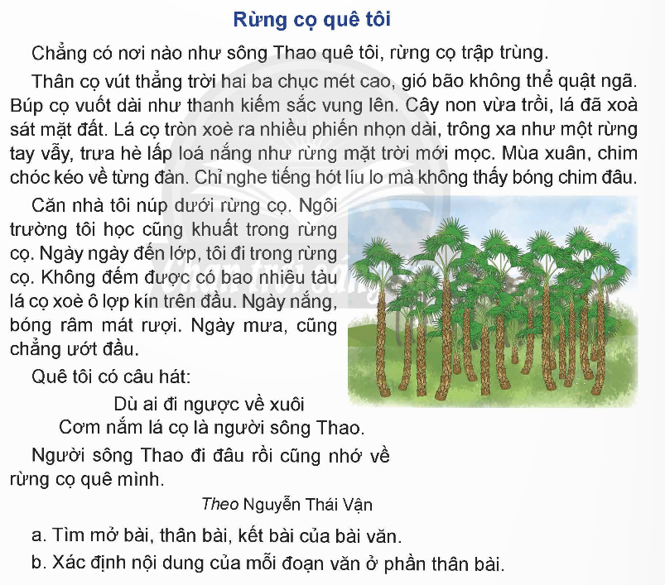

Hướng dẫn chi tiết:

a.

Mở bài: “Chẳng có nơi nào như sông Thao quê tôi, rừng cọ trập trùng”.

Thân bài: “Thân cọ vút thẳng trời … chẳng ướt đầu”.

Kết bài: “Quê tôi có câu hát … Người sông Thao đi đâu rồi cũng nhớ về rừng cọ quê mình”.

b.

Đoạn “Thân cọ … không thấy bóng chim đâu”: Miêu tả đặc điểm cây cọ.

Đoạn “Căn nhà tôi … chẳng ướt đầu”: Vị trí, vai trò của cây cọ đối với quê hương.

## VẬN DỤNG

**Câu hỏi: Ghi lại 1 – 2 hình ảnh em thích trong bài “Chiều dưới chân núi” và lí do em thích mỗi hình ảnh đó.**

Hướng dẫn chi tiết:

Hình ảnh em thích trong bài “Chiều dưới chân núi”:

- Bống đi trước trong khu rừng yên tĩnh: trong bài viết, Bống là một người bạn của em. Em thích hình ảnh này vì nó tạo ră một hình ảnh hài hòa và thú vị. Bống đang đi trước trong khu rừng, áo đỏ của cô ấy phấp phới như một cánh bướm. Điều này khiến em liên tưởng đến sự tự do và niềm vui của việc khám phá thiên nhiên.

- Cảnh hoàng hôn trên núi: trong đoạn văn, tác giả miêu tả cảnh hoàng hôn khi mặt trời bắt đầu lặn. Màu xanh biếc của tán lá và ánh sáng lộng lây của mặt trời tạo nên một khung cảnh đẹp mắt. Em thích hình ảnh này vì nó mang đến cảm giác yên bình và diệu ki của thiên nhiên